|  |  |  |
| --- | --- | --- |
| **Отчет по курсовой работе** | | |
| «Автоматизация работы оптовой фирмы» | | |
| по дисциплине «Системы управления базами данных» | | |
| Выполнил | | |
| студент гр. 3530904/80102 |  | Шредер А.Д. |
|  | | |
| Руководитель |  | Прокофьев О.В. |
| «13» мая 2021г. | | |
|  | | |
|  | | |

Оглавление

Описание задания 3

Требования к работе 3

Реализация 4

Схема базы данных 4

Диаграмма классов 5

Описание классов 5

Описание работы приложения 6

Возникшие проблемы 9

Вывод 10

# Описание задания

В рамках данного цикла лабораторных работ необходимо автоматизировать работу оптовой фирмы. Для этого в рамках базы данных ORACLE необходимо создать объекты в схеме вашего пользователя (логин и пароль пользователя для доступа к базе данных студент должен получить у преподавателя) и написать клиентское приложение на базе компонентов ADO.NET или JDBC.

Оптовая фирма (далее организация) занимается оптовыми и мелкооптовыми поставками различных товаров в магазины Санкт-Петербурга. Требуется автоматизировать рабочее место менеджера по распределению товаров между двумя складами организации. Два склада несут функционально различную нагрузку в целях уменьшения арендной платы организации. Первый склад находится на территории Санкт-Петербурга и сильно меньше второго, который находится в значительном удалении. Первый склад исполняет функции КЭШа множества самых популярных товаров. Задачей менеджера по распределению является изучение спроса и выделения множества приоритетных товаров, которые будут завезены на первый склад. Менеджер должен иметь доступ к состоянию обоих складов, справочнику товаров и журналу реализации. При появлении заявки на определенный товар, менеджер заносит заявку в журнал и списывает необходимое количество товара с первого склада. В случае, если на первом складе товара недостаточно – остаток списывается со второго. Такой вариант приносит лишние расходы фирме, так как в этом случае она занимается доставкой товара на территорию заказчика, чтобы не потерять клиента. Завоз товаров на первый склад производится ночью каждого дня в соответствии с приоритетами, выставленными менеджером. Второй склад содержит достаточное число товаров, и его работа выходит за рамки данного проекта.

# Требования к работе

**База данных должна удовлетворять следующим требованиям:**

1. Контроль целостности данных, используя механизм связей.
2. Операции модификации групп данных и данных в связанных таблицах должны быть выполнены в рамках транзакций.
3. Логика работы приложения должна контролироваться триггерами. В частности:
   * Триггер должен не позволять списать товар со второго склада при наличии товара на первом.
   * Триггер должен контролировать, чтобы вводимая заявка не превышала суммарное количество товара на первом и втором складах.
4. Все операции вычисления различных показателей (из требований к клиентскому приложению) должны реализовываться хранимыми процедурами.

**Требования к клиентскому приложению:**

1. Необходимо реализовать интерфейсы для ввода, модификации и удаления:

* Товаров, включая задание приоритета;
* Заявки, с автоматическим списанием товара со складов.

1. В главном окне приложения должен быть реализован журнал менеджера с просмотром количества товаров на складах.
2. Необходимо реализовать возможность просмотра менеджером следующих показателей:

* Пять самых популярных товаров.
* Изменение спроса данного товара за некоторый промежуток времени.
* Графическое отображение изменения спроса заданного товара.

# Реализация

Используемые средства: база данных ORACLE, клиентское приложение на базе компонентов JDBC на языке Java с использованием JavaFX.

## Схема базы данных

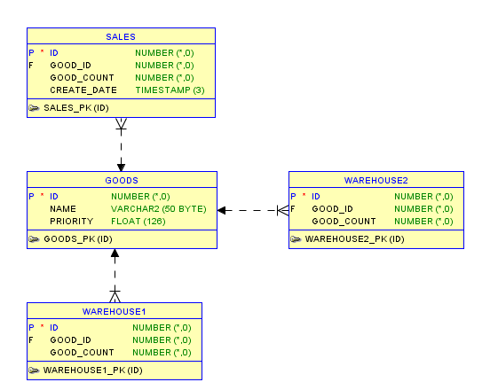

Рисунок . Схема БД

## Диаграмма классов

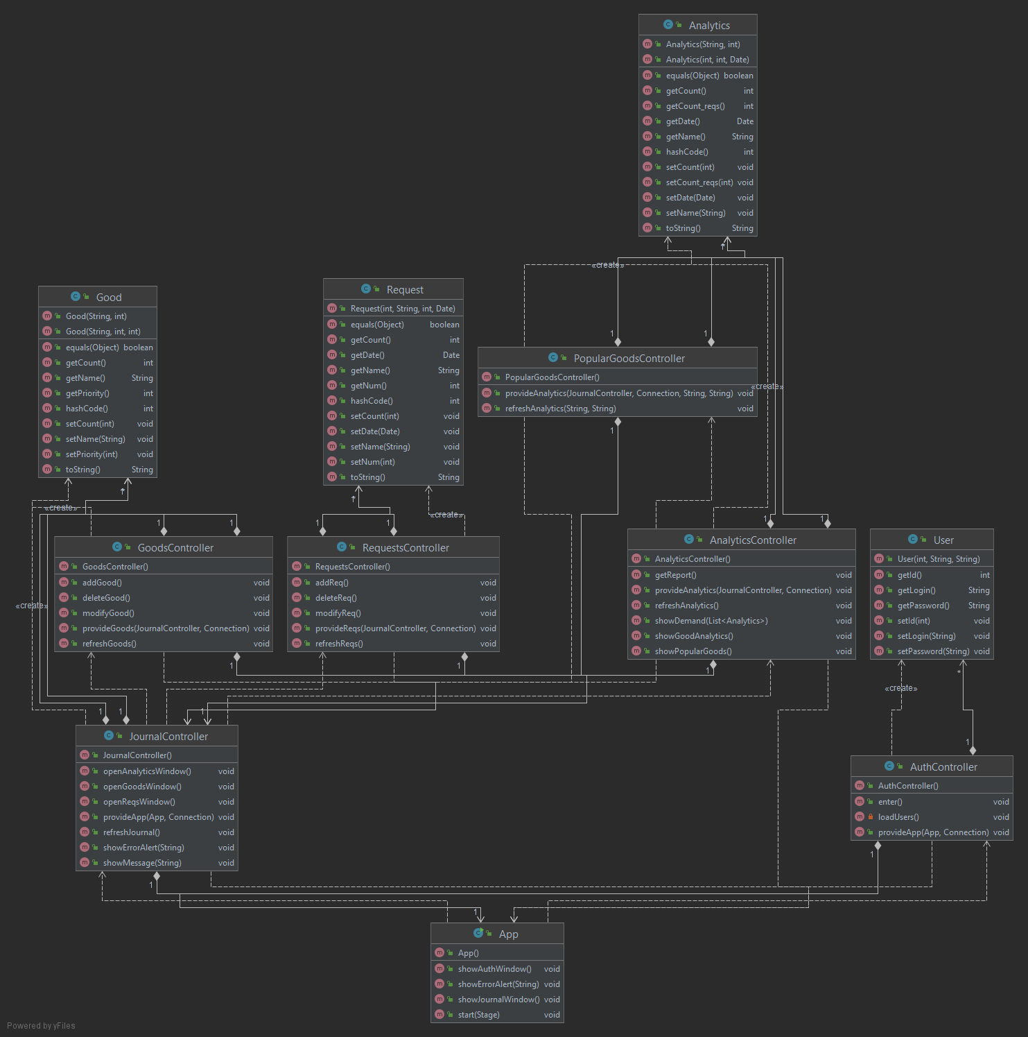

Рисунок . Диаграмма классов

## Описание классов

Models:

1. Good – сущность товара с полями Наименование, Приоритет, Количество.
2. Request – сущность заявки с полями Номер заявки, id товара, Количество товара, Дата создания.
3. Analytics – сущность данных аналитики, используется для сохранения необходимой информации.
4. User – сущность пользователя с полями Логин, Пароль, используется для авторизации.

Controllers и соответствующие FXML-файлы:

1. GoodsController – контроллер интерфейса, предназначенного для работы с товарами. Включает в себя реализации операций вывода, добавления, удаления и модификации товаров. (goodsOperations.fxml)
2. RequestController – контроллер, управляющий работой с заявками: добавление, модификация, удаление и вывод.(requestsOperations.fxml)
3. JournalController – контроллер, реализующий интерфейс главного меню и журнала обоих складов.(journal.fxml)
4. AnalyticsController – контроллер, реализующий возможность просмотреть изменение спроса заданного товара(графически и таблицей), получить список самых популярных товаров за период и сформировать в текстовом виде список для перевоза товаров.(analytics.fxml)
5. PopularGoodsController - контроллер интерфейса для вывода самых популярных товаров. (popularGoods.fxml)
6. AuthController – контроллер, реализующий интерфейс входа в систему.(auth.fxml)

## Описание работы приложения

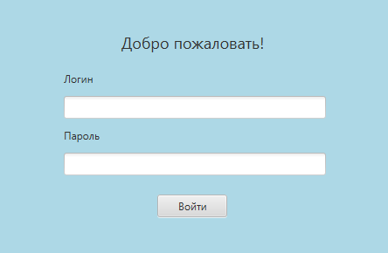После запуска программы пользователь должен войти в систему, введя логин и пароль.

Рисунок . Окно авторизации

Главное меню представляет собой одновременно навигацию и журнал менеджера складов. Таблицы показывают, какие товары находятся на складах и их текущее количество.

Таблицы в журнале обновляются в процессе работы с товарами или заявками.

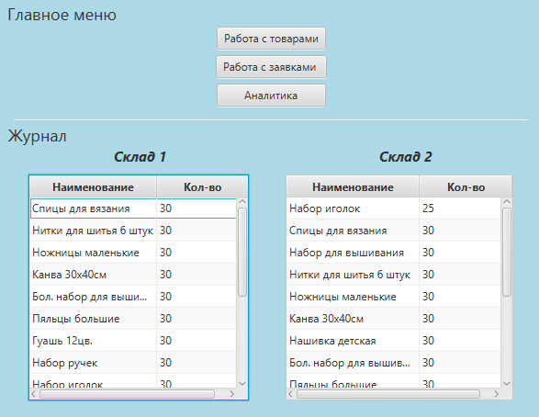

Рисунок . Главное меню

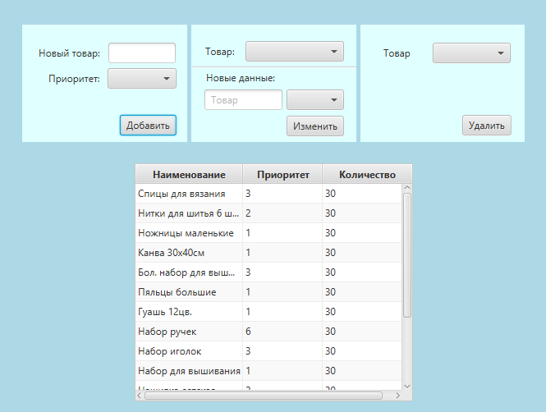При нажатии кнопки «Работа с товарами» пользователь попадает в окно, позволяющее проводить операции с товарами. Для удобства главное меню остается открытым, чтобы пользователь мог просматривать наличие товара на складе.

Рисунок . Окно "Работа с товарами"

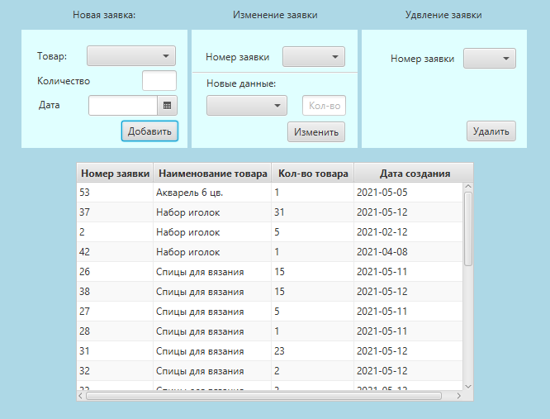При нажатии кнопки «Работа с заявками» пользователь аналогично попадает в окно, позволяющее проводить операции с заявками.

Рисунок . Окно "Работа с заявками"

«Аналитика» перевод пользователя на окно, представляющее интерфейс для просмотра аналитических данных на основании сделанных заявок. При выборе товара и вводе дат пользователь получает информацию об изменении спроса на данный товар в виде таблицы и в виде графика. Также пользователь может получить лист из пяти самых популярных товаров за выбранный период и сформировать список для перевоза со склада 2 на склад 1.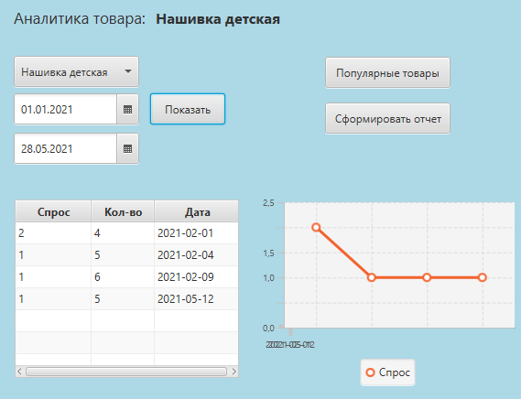

Рисунок . Аналитика товара

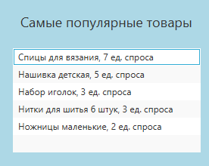Список популярных товаров:

Рисунок . Популярные товары

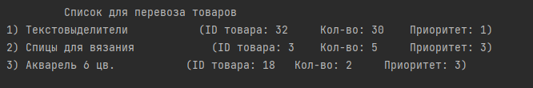Пример списка для перевоза:

Рисунок . Список для перевоза товаров

Для завершения работы с приложением достаточно закрыть окна.

# Возникшие проблемы

При создании приложения возникли проблемы, такие как:

1. Возникали ошибки при попытке вставить дату, полученную из элемента DatePicker, в запрос. Решением стало добавление в запрос функции to_date() и форматирование даты в коде с помощью DateTimeFormatter.
2. Возникли трудности в работе с триггерами. Например, триггер неправильно выполнял сравнение подаваемой величины с выбранной из таблиц. Проблему удалось решить, поменяв местами эти величины в операции сравнения.

# Вывод

В результате работы удалось реализовать клиентское приложение для менеджера складов. Приложение предоставляет требуемый функционал, обладает простым интерфейсом, выполняет базовые операции.